Dykkertur i Hurghada, juli 1999
Her er Carsten's ovenvands billeder fra turen.
Lige ankommet til Divers Lodge | 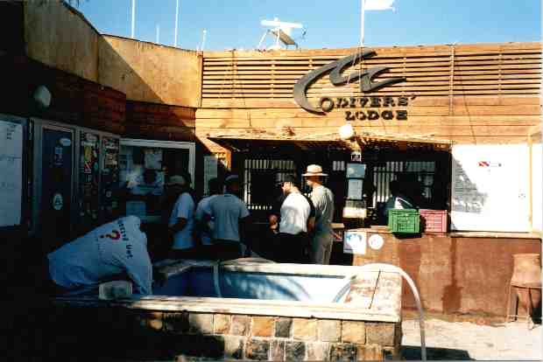
Så skal der blandes Nitrox til den 2 dages Liveaboard, til vragene Thislegorm og Gannis D. | 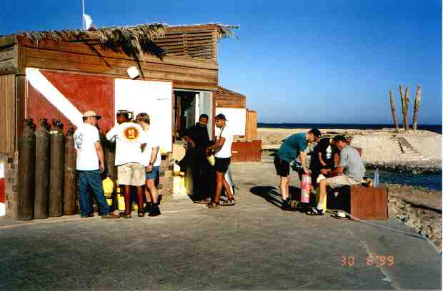
Claus Thybo ved halvdelen af flaskerne der var med på Live abord turen, mens vi venter på andet dyk på Gannis D.. | 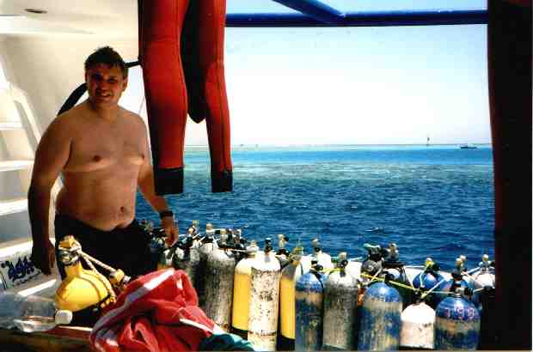
Her er torben tilbage ved overfladen efter et fantastisk dyk på Thistlegorm | 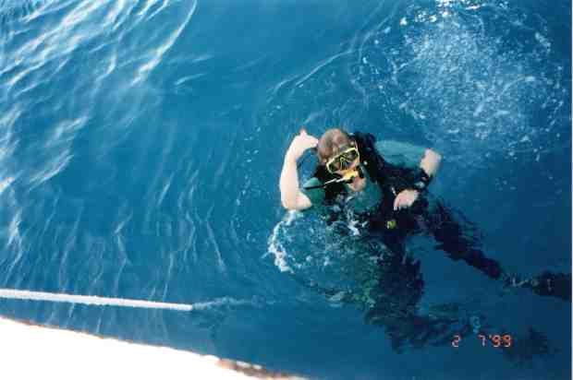
Small Giftun, første "blomster dyk" som samtidig var et strømdyk. Vi blev dumpet alle på engang (næsten) et sted ved revet, så sejlede skibet med uret rundt om revet og fortøjrede ved nogle bøjer (sammen med ca. 15 andre skibe), vi var nogle stykker der nåede at komme op til et par forkerte skibe inden vi måtte vende om og svømme tilbage i overfladen til vores skib. Lækkert strøm dyk, desvære missede vi turen ud over skrænten hvor der også skulle være ret flot. | 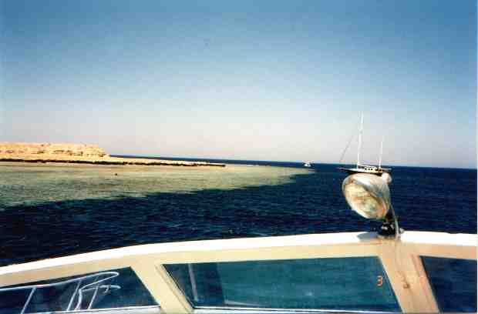
Her ser i en af turen flotteste øl maver foran "Abu Ramada North" | 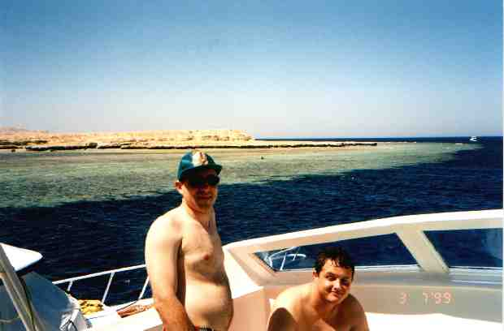
Og dette billede er også fra "Abu Ramada North" men fra den anden side af båden. Ved en koral søjle ca. midt mellem båden på billedet og koral revet blev Benny og jeg angrebet af en Trigger fish, det var ikke sjovt (for mig). | 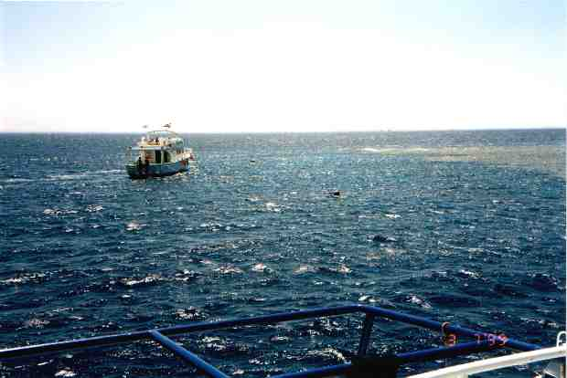
Abu Ramada Cave | 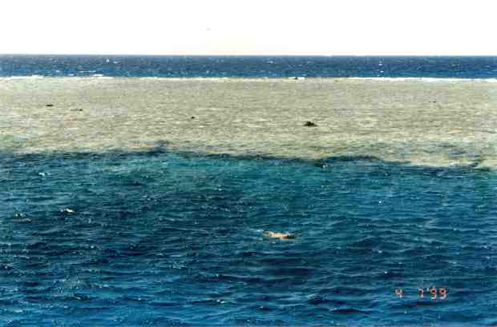
Jacob skifter flaske mens vores "Captain" og vores "dive master" ser til. | 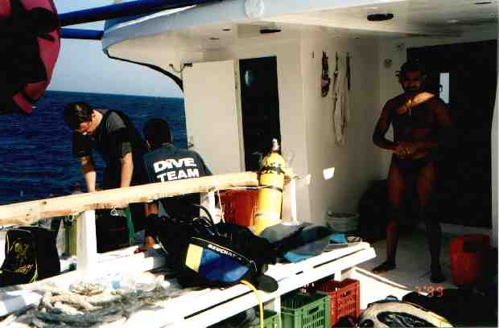
Abu Ramada Cave | 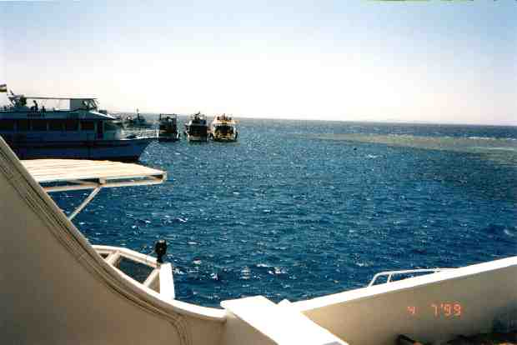
Gutu Abu Ramada | 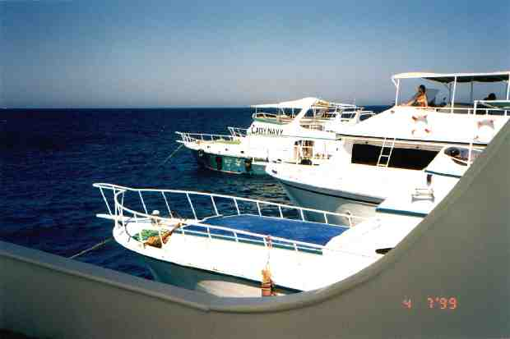
Room service !, Jacob som jeg delte værelse med syntes at den svane de havde lavet af hans håndklæde første dag vi kom hjem var flot. Så han laved en knude på sit private håndklæde og lagde et ægyptisk pund da vi tog afsted den efter følgende dag, og se bare hvad der kom ud af det. Svaner i lange baner, både hotellets håndklæder, jacobs eget håndklæde og begge sengetæpper (den ene på gulvet) blev inddreaget. | 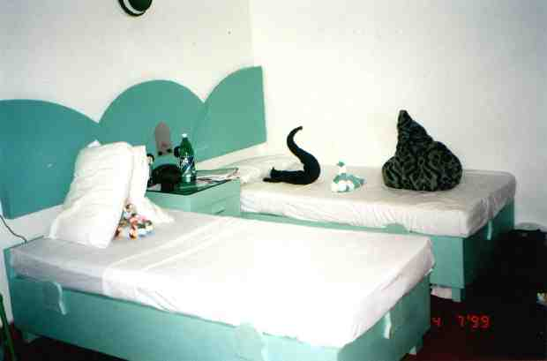
Både I Abu Haschisch | 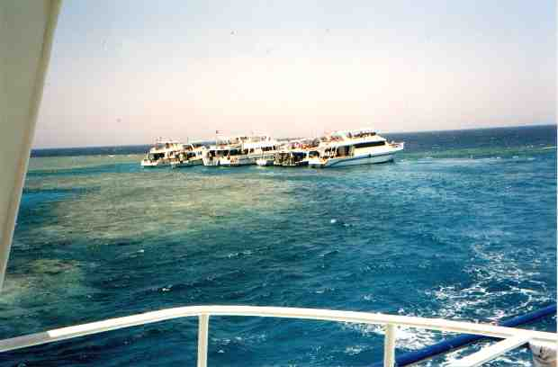
Leaving Abu Haschisch | 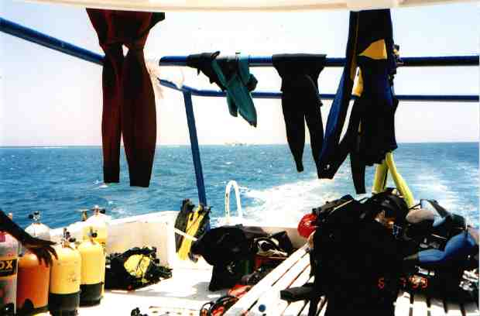
Her ser man indgangen til vores hotel "Horus Hotel" ikke noget femstjernet hotel men faktisk ganske ude mærket. Jeg tror det er det eneste hotel der ikke har en bevæbnet vagt fra Turist politiet, stående ved indgangen. Kig godt efter så vil du se både Torben og Jacob på trappen. | 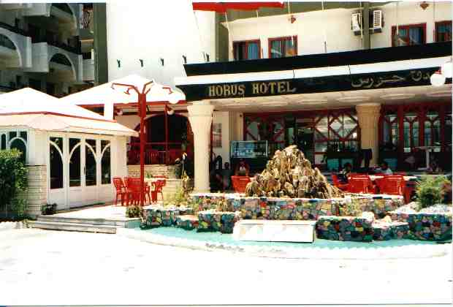
Udsigt fra trappen optil Horus hotel. | 